Одной из новых технологий является технология QR-кодирования. Инновационность данной технологии заключается в том, что она универсальная, т.е. может использоваться в совместной деятельности с детьми, во взаимодействии с родителями, в методической работе с коллегами. Так же данная технология доступна для понимания и внедрения абсолютно всем педагогам и не требует сложных технических средств и дорогостоящего оборудования.
К преимуществам использования QR-кода относится:
- доступная и несложная процедура создания;
- быстрая обработка резервов;
- большие функциональные возможности кодирования информации.
В связи с этим применение педагогической инновационной технологии QR-кодов в коррекционной деятельности МДОУ «Ц.Р.Р. –д/с №142 стала актуальной.
Использование в коррекционной практике традиционных методов работы недостаточно, возникла необходимость подобрать такие, которые будут стимулировать речевую активность, формировать правильность лексико-грамматических конструкций, обогащать словарный запас и уточнять правильность значений слов, формировать умение составлять описательные рассказы и отвечать на заданные вопросы. Поэтому при организации занятий в группе комбинированной направленности целесообразно включать технологию QR-кодов, которая позволяет оптимизировать процесс обучения, сделать его более интересным. Технология QR-кодов способствует наличию мотивации деятельности детей на занятиях, формирует навык потребности к познанию.
Таким образом, технология QR-кодов применяемая в педагогической практике, базируется на приоритетных направлениях ФГОС ДО, является дополнением к общепринятым, проверенным временем технологиям и помогает сделать коррекционную работу более результативной, эффективной и интересной.
В работе с детьми с ограниченными возможностями здоровья в комбинированной группе МДОУ «Ц.Р.Р. –д/с №142 пособия, картотеки и задания учителя-логопеда оснащены QR – кодами для повышения мотивационной активности и интереса к занятиям по развитию речи у детей старшего дошкольного возраста.
Целью коррекционного обучения в группах комбинированной направленности является коррекция звуковой стороны речи, грамматического строя речи и фонематического недоразвития. Воспитание у детей правильной, четкой, выразительной речи (в соответствии с возрастом) с помощью специальных логопедических приемов и методов; подготовка воспитанников к обучению грамоте. В совместной работе логопеда и воспитателя используется тетрадь взаимодействия с еженедельными заданиями учителя – логопеда, которые включают следующие разделы:
— подвижные игры и пальчиковая гимнастика;
— логопедические пятиминутки;
— индивидуальная работа;
—рекомендации по подбору художественной литературы и иллюстративного материала.
QR-код - это связь между реальностью и виртуальным миром, каким бы необычным он ни казался. В образовательной деятельности с детьми, мы используем планшет с установленным приложением сканера QR-кода. Прежде чем приступить к выполнению задания, обращаем внимание детей на схему работы с QR-кодом:
1. Находим иконку программы для считывания QR-кода на экране телефона или планшета.
2. Включаем ее нажатием пальца. На экране появляются рамки.
3. Наводим рамки в телефоне/планшете на QR-код. На экране появляется ссылка.
4. Нажимаем на ссылку, которая появилась на экране, слушаем или смотрим информацию.

Картотека пальчиковой гимнастики В данном пособии на каждой карточке закодирован голосовой текст с музыкальным сопровождением. Отсканировав штрих-код, ребята сразу слышат музыкальное сопровождение, тем самым у них появляется интерес и положительный настрой с ноткой таинственности и волшебства.
Известный исследователь детской речи М.Кольцов пишет: «Движения пальцев рук исторически, в ходе развития человечества, оказались тесно связаны с речевой функцией. Развитие руки и речи у людей шло параллельно, то есть одновременно. Примерно таков же ход развития речи ребенка. Сначала развиваются тонкие движения пальцев рук, затем появляется артикуляция слогов. Есть все основания рассматривать кисть руки как орган речи». Поэтому уровень развития речи находится в прямой зависимости от степени сформированности тонких движений пальцев рук.
Пальчиковая гимнастика проводится в логопедический час, где педагог находится на уровне глаз детей. На первоначальном этапе педагог активно помогает ребятам выполнять движения правильно, разучиваем игру без музыки (подпевая или проговаривая нараспев). Когда дошкольники с нарушениями речи усвоят упражнение - сокращаем свою непосредственную помощь, но продолжаем выполнять все действия вместе с ними.
На практике использования музыкальных пальчиковых игр выяснилось, что дети с большим интересом и восторгом выполняют задания и просят повторения.
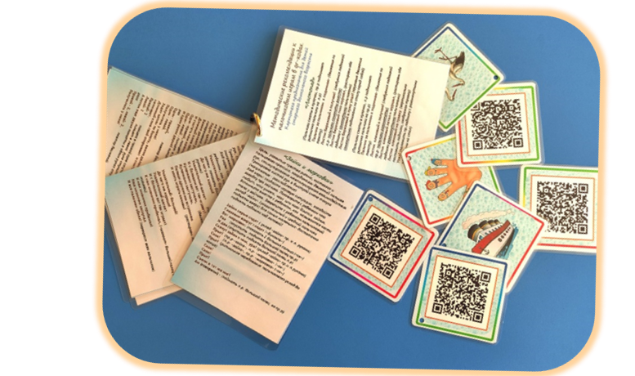
Практическое пособие «Массаж пальчиков с использованием подручного материала» через QR-код является эффективным способом развития следующих функций:
- Закрепления навыков правильного произношения звуков у детей (стимулируя тонкую моторику и активизируя тем самым соответствующие отделы мозга, мы активизируем и соседние зоны, отвечающие за речь);
- - тактильной чувствительности и сложно координированных движений пальцев и кистей рук (этого помогают добиться упражнения с перекатыванием карандаша, выкладывания узора из бусин)
- - пространственно-образное мышление и творческие способности (поскольку речь и мышление тесно связаны между собой, то, словесно-логическое мышление детей с речевым недоразвитием несколько ниже возрастной нормы. Соответственно на ряду с развитием моторных и речевых навыков, у детей развиваются и психические процессы, этому способствуют игры с мелкими предметами).
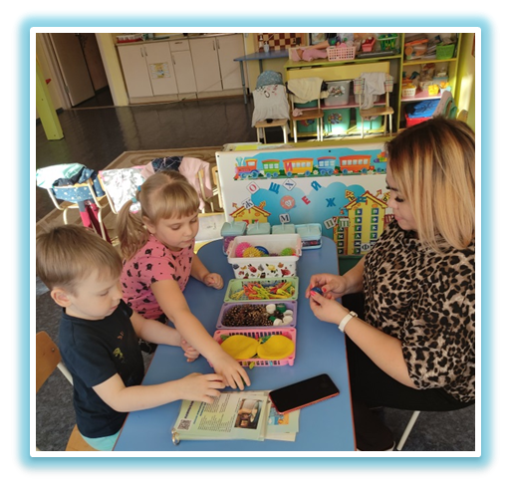
Также очень эффективны в обучении детей развитию речи нетрадиционные методы работы. Одним из таких методов является специально организованная деятельность с использованием камешков, которые называются Марблс. Комплекс игр с применением QR-кодов «Сказочные истории с использованием камешков Марблс» направлен на развитие ВПФ, развитие связной речи, пересказ, автоматизацию, дифференциацию нарушенных звуков в речи дошкольников. Фрагмент видеоролика.
Играя с данным пособием, ребенок сканирует код и слушает сказочную историю, в которой герои попадают в трудную ситуацию. Ребенку предлагается оказать помощь героям. Работая с декоративными камешками ребенок выполняет задания педагога (это может быть изолированное закрепление звука, автоматизация, дифференциация звуков в слогах, словах, тексте).
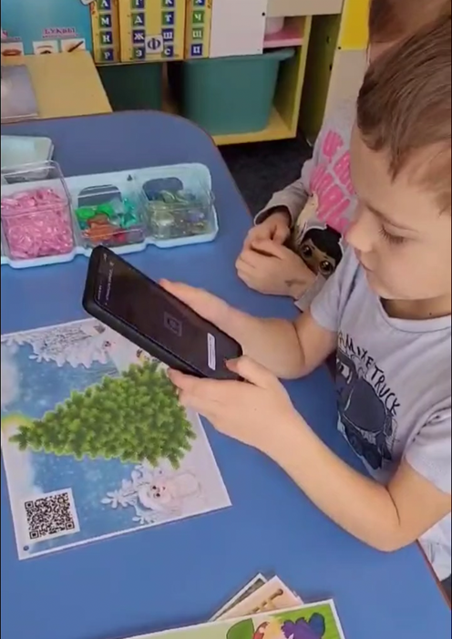
Минимакет "Развитие артикуляционной моторики" для детей с Ограниченными Возможностями Здоровья представляет собой комплекс упражнений, направленных на формирование общих артикуляционных движений всех органов артикуляции.
В данном пособии представлены картинки с изображением правильного положения языка при выполнении артикуляционного упражнения и сопровождаются подробным устным описанием выполнения упражнения, а также музыкальным сопровождением, подходящим по смыслу к названию упражнения и способствующим лучшей мотивации и эффективности выполнения учебного задания. В данном пособии ребенок самостоятельно выбирает карточку - логобродилку и подбирает соответствующую карточку с правильным положением артикуляционного аппарата и с помощью педагога выполняет артикуляционную гимнастику под музыкальное сопровождение, закодированное на карточке.
Для создания языковой среды в группе также используются QR-коды, так например, в экологическом центре группы птички и животные издают звуки, в центре познания можно услышать звуки космоса, а в центре грамотности, если ребенок забыл букву, QR-код напомнит и подскажет, какую буковку не запомнил малыш при помощи планшета. В книжном центре можно рассматривать картинки в книге под сопровождение аудиосказки. В уголке по нравственно-патриотическому воспитанию можно услышать гимн РФ и Гимн Магнитогорска, отсканировав QR-код.
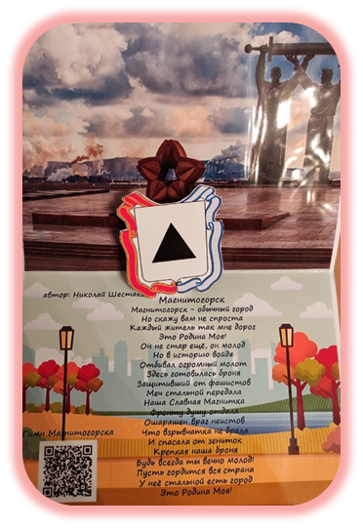
Особенно эффективное и удобное использование технологии QR-кода при работе с родителями. На стендах в раздевалке кодируется актуальная информация для родителей по изучаемой лексической теме. Подбирается материал для дополнительных занятий с дошкольниками с речевыми нарушениями (литературные произведения, загадки, ребусы, графические задания, дидактические игры и т. д.). Это позволяет значительно обогатить информационное насыщение стенда и помогает родителям, не теряя времени, пока ребенок одевается, воспользоваться предложенной информацией и потом в спокойной обстановке вместе с ребенком ее просмотреть, почитать, узнать что-то полезное и интересное. На праздник «День Матери» мы с ребятами с делали поздравительные открытки и вклеили QR-код с видеопоздравлением, тем самым осчастливили мамочек.
Актуально применение QR-кодов в период пандемии, поскольку приходится работать с родителями дистанционно. Использование QR-кода, при работе с семьёй обучающихся, все же имеет большие плюсы, такие как: создает условия для взаимодействия воспитателя и семьи; повышает педагогическую компетентность родителей; вовлекает родителей в образовательный процесс. И помимо этого, мы заботимся об окружающей среде - экономим бумагу.
В нашем обравзовательном учреждении для педагогов был проведен мастер-класс по созданию QR-кодов. Заинтересованные педагоги нашли примение инновационной технологии и в яслях.
Преимущества использования QR-кодов в работе педагогов очевидны:
- минимизация времени доступа педагога к информации и адресность её доставки;
- возможность педагогу продемонстрировать любые документы, фото и видеоматериалы;
- обеспечение индивидуального подхода к обучающимся;
- увеличение объема и качества, используемой в работе информации.
Таким образом, реализация системы работы по организации образовательной деятельности с детьми старшего дошкольного возраста с нарушениями речи по развитию речевой активности посредством технологии QR-кодов способствовала увеличению количества детей с высоким уровнем развития речи, формированию у воспитанников устойчивого интереса к занятиям познавательного и речевого характера; повышению компетентности родителей в вопросах развития речевой активности детей старшего дошкольного возраста с ОВЗ.
Педагог не должен стоять на месте. Статус педагога возрастает только тогда, когда педагог интересен детям и родителям. Использование инновационных технологий в образовании позволяет идти в ногу со временем и сделать образовательное пространство открытым.

